Районный конкурс письменных творческих работ на иностранном языке, посвященных году Экологии (2013)
МАОУ»Калиниская СОШ», ученицы 5 класса Чураковой Ирины

Der Artikel in die Zeitung «Das Schulleben»

In unserer Schule ist das Leben sehr interessant. Wir haben gute Lehrer. Sie verbringen viel Zeit mit uns. Jedes Jahr haben wir in der Schule Umweltabende. Wir singen Lieder, machen Inszenierungen, erzählen Gedichte, machen Präsentationen und Wandzeitungen.

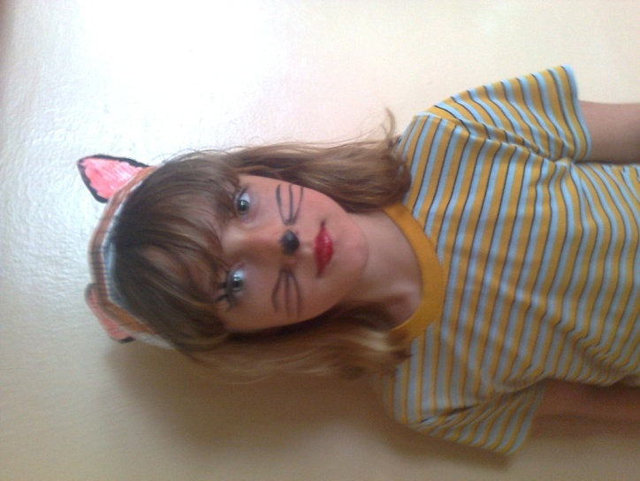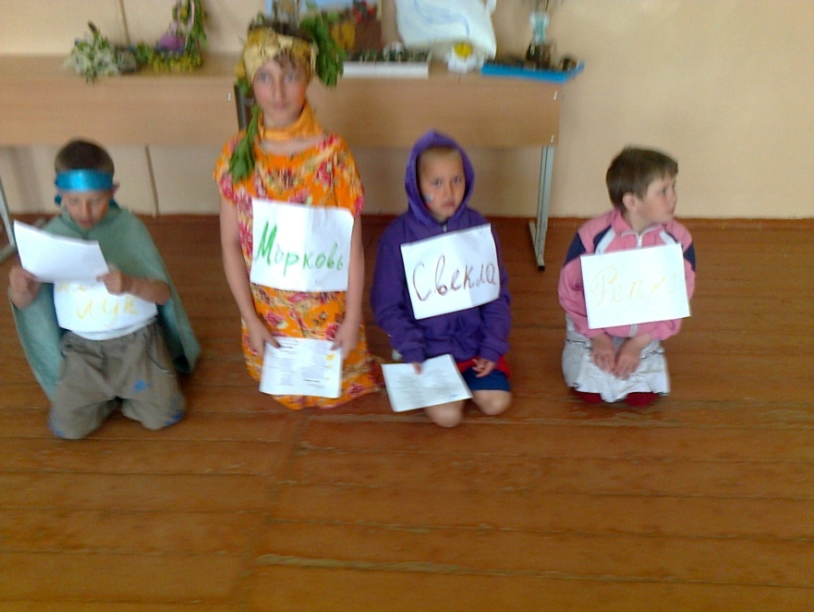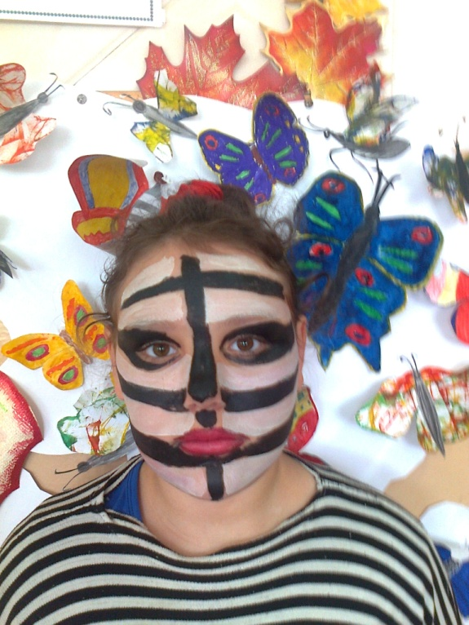

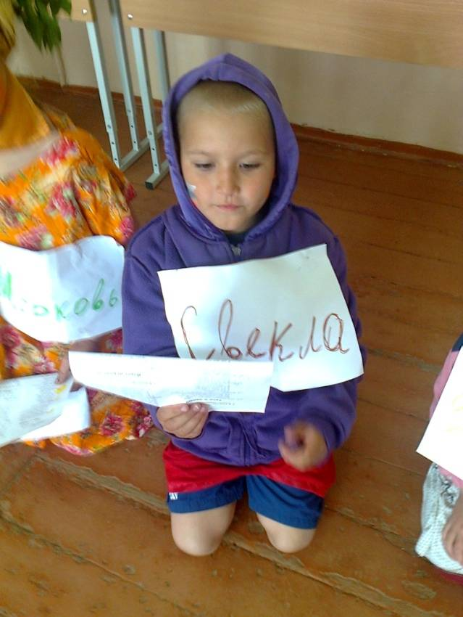
Die Mädchen und die Jungen nehmen an den Wettbewerbenzahlen zum Umweltthema teil. Oft belegen sie gute Plätze in Vikulovo und in der Region und sogar in Russland. 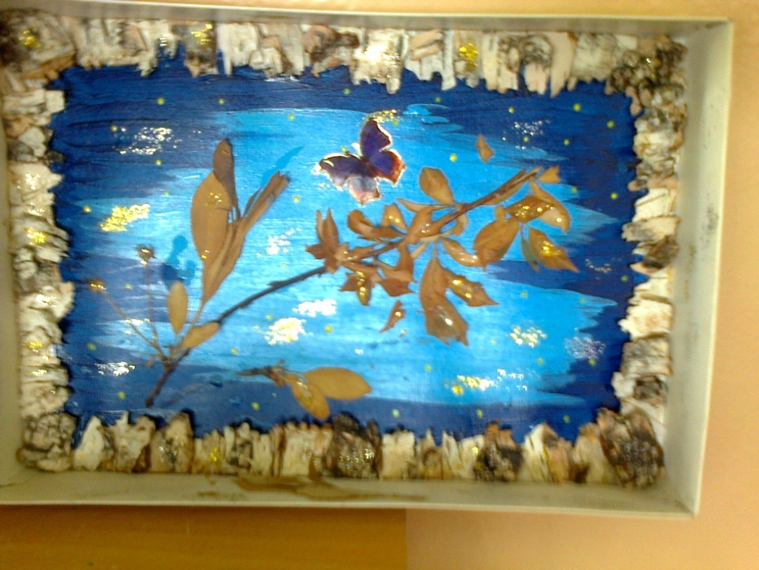 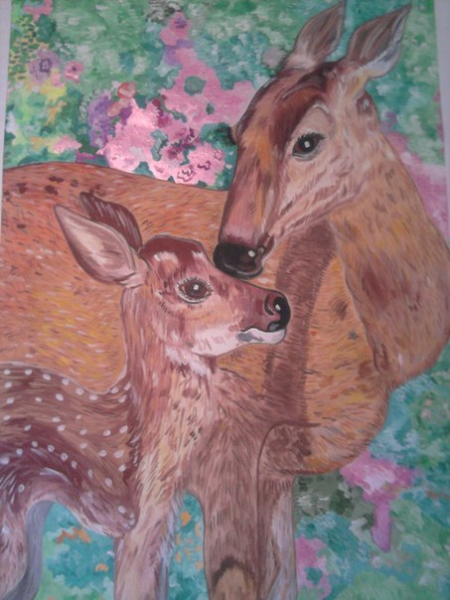 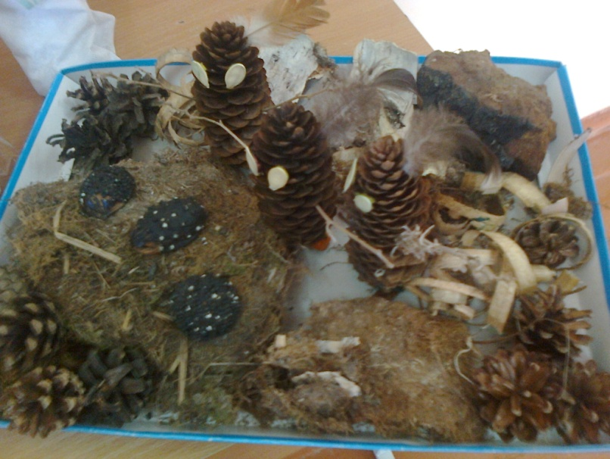
Oft sorgen wir für von Sauberkeit im Schulhof. Im Herbst und im Frühling pflanzen die Kinder Bäumen und Blumen. Jetzt haben wir in der Schule Wettbewerb um die besten Futterhäuschen durchgeführt. Wir machen auch Vogelhäuschen. Wir haben eine sehr schöne Umgebung. Es gibt berühmte Orte wie ein Herzsee. 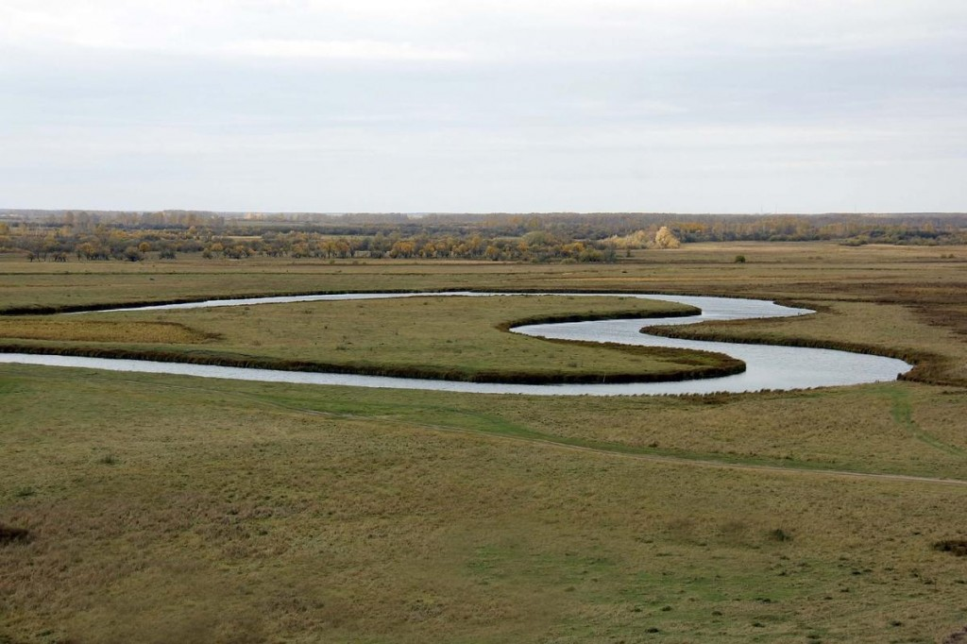 Wir gehen oft wandern. Mir gefallt in der Schule.
